### 图像多标签标注工具使用说明

#### 准备工作说明

* 1. 将务必所有待标注图片保存到同一个文件夹下，如下图所示：

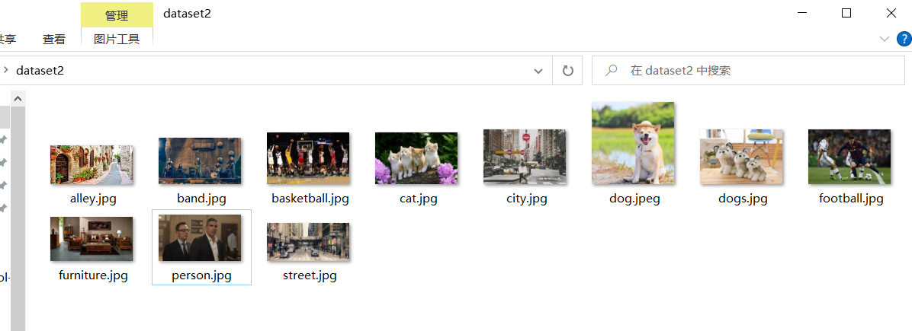

* 1. 请务必在该文件夹下创建一个文件，名为**”labels.ini”**

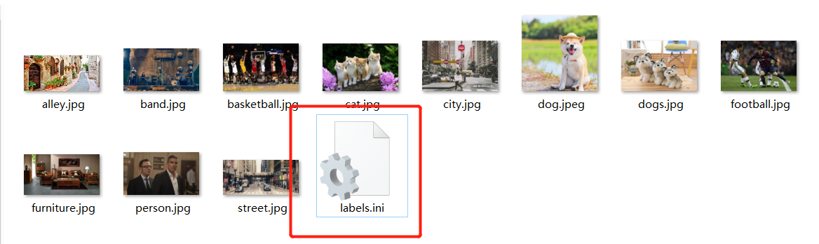

* 1. 用记事本打开”labels.ini”文件，并将分类信息写入其中，每个类别独占一行如图：

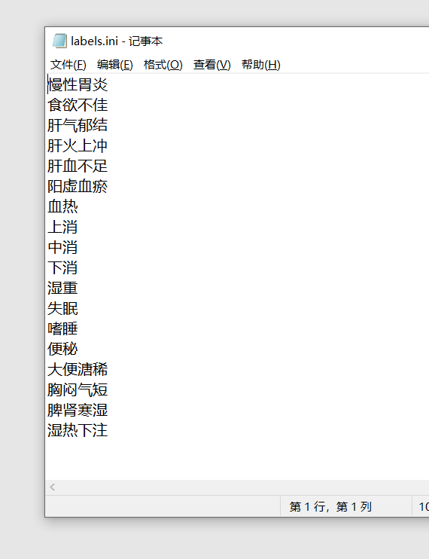

#### 功能说明

准备工作做好后，可以打开程序，看到程序初始界面如下：

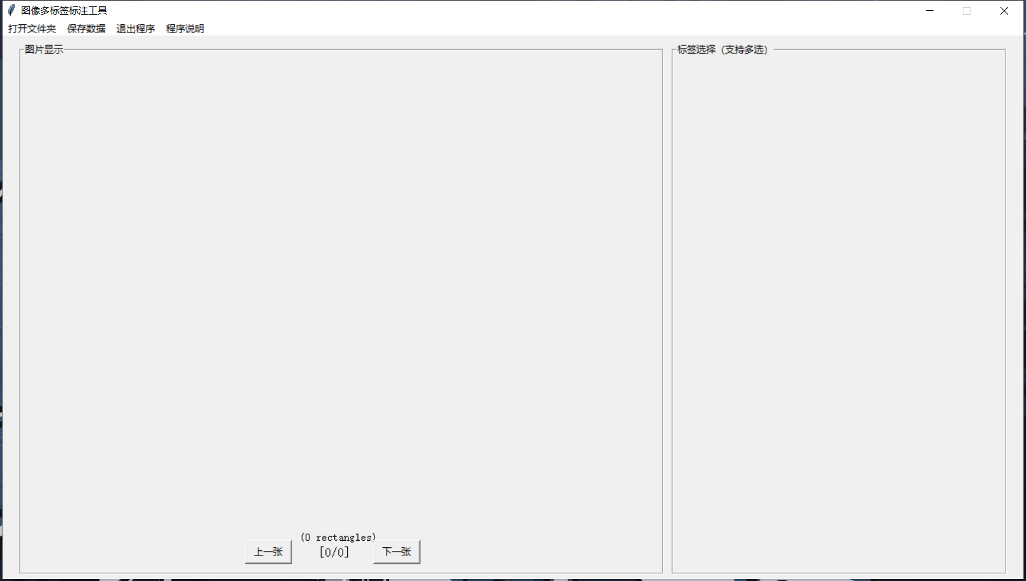

下面将一一介绍本程序的功能及其使用方法：

* 1. **打开文件夹：**点击此按钮，选择包含有待标注图片和”labels.ini”文件的文件夹目录进行加载（需做好上文的准备工作）

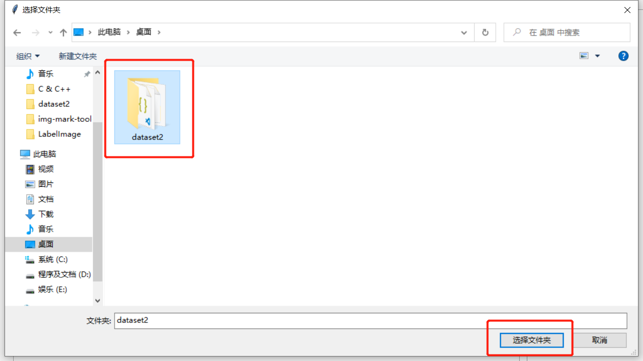

打开后程序的左侧图片区会加载此文件夹中的第一张图片，同时右侧标签区会根据”labels.ini”文件中写入的分类信息加载多选框，如下图

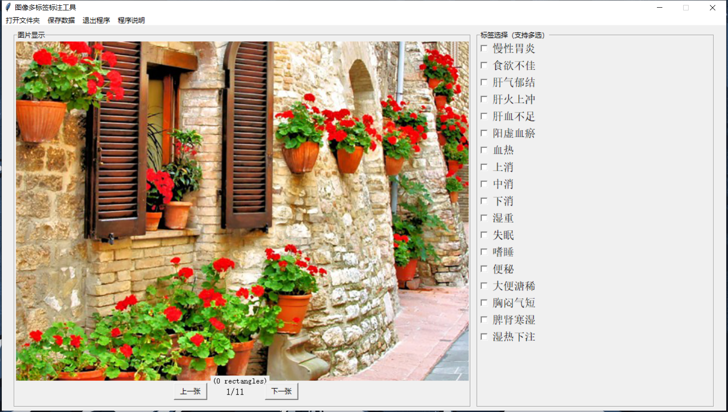

* 1. **拉取矩形框进行标注：**用户可通过鼠标点击+拖动的方式在图片显示区内拉取一个或多个矩形框进行标注，单击鼠标右键可以撤回矩形框（支持多次撤回），在图片正下方会显示当前图片包含的矩形框的数量，例如下图中，3 rectangles表示当前图片包含3个矩形框

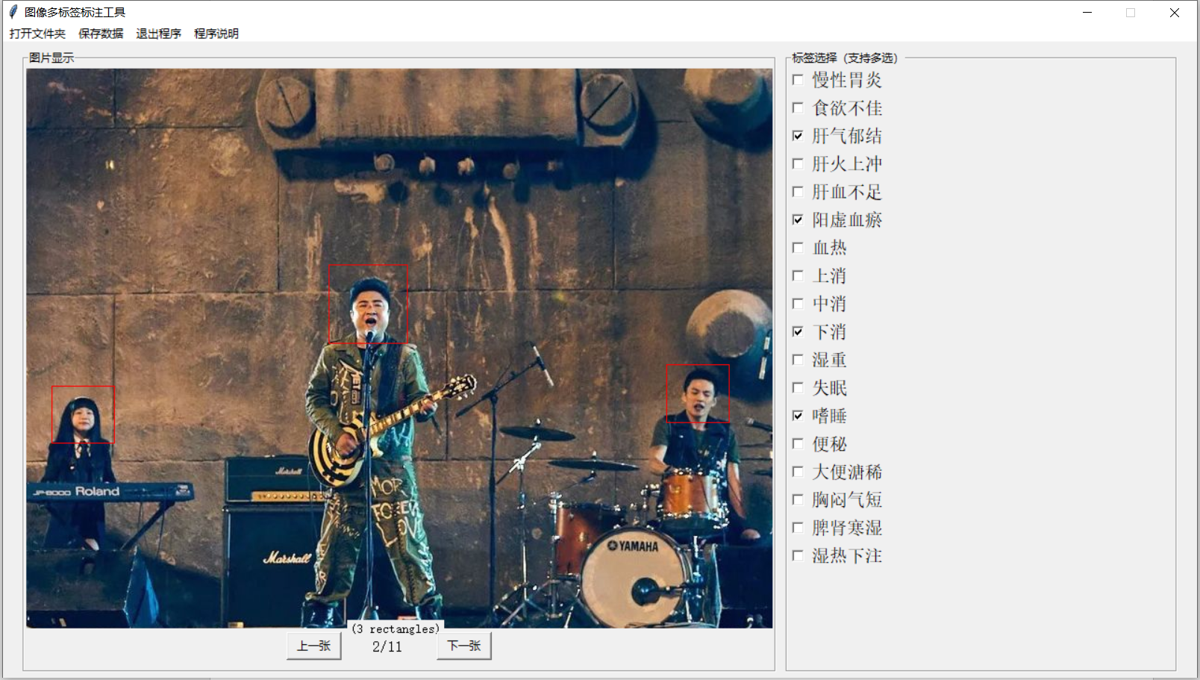

* 1. **标签选择：**用户可在右侧标签选择区内为当前图片勾选标签，可以选择一个或多个，也可以不选择
  2. **图片切换：**当用户完成对当前图片的标注操作后，可通过图片区下方的“上一张”或“下一张”按钮进行图片切换，同时程序会先暂时保留用户对当前图片的标注信息，用户可以随时切换回来查看或修改之前的标注信息（依然可以增加或删除拉框、修改标签）
  3. **标注数据保存：**当用户完成标注后，通过点击菜单栏中的“保存数据”按钮将本次所有标注信息进行保存，在出现弹窗“保存成功”后，数据会被写入到当前文件夹下名为”results.json”的文件中。

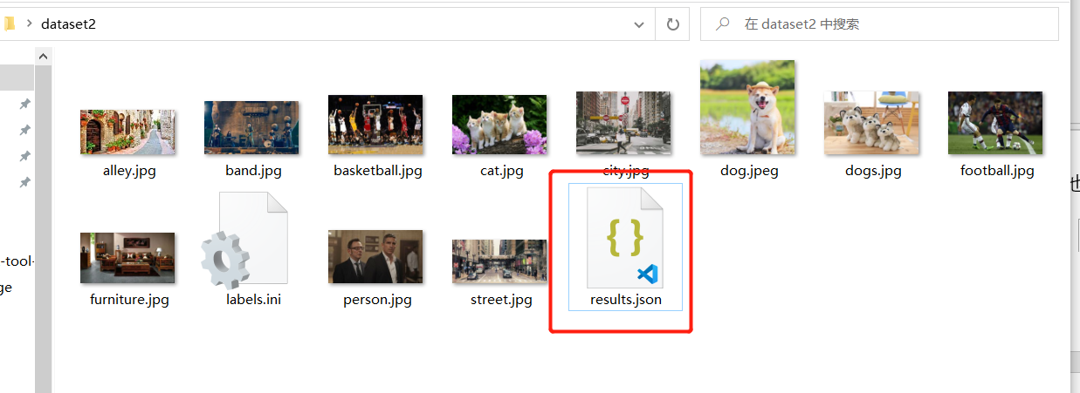

* 1. **程序退出：**若点击程序菜单栏中的“退出程序”按钮，或直接关闭程序窗口，则程序会放弃本次所有标注信息以及修改，不会做任何保存动作
  2. **数据的读取与加载：**若用户在程序启动后打开文件夹时，该文件夹下已经有之前保存过的”labels.ini”分类标签文件和”results.json”标注信息文件，则程序会自动读取和加载文件中的内容，将其恢复到程序界面中，此时用户依然可以对此前的标注信息进行添加或修改（包括拉取或撤销矩形框、修改分类标签）。